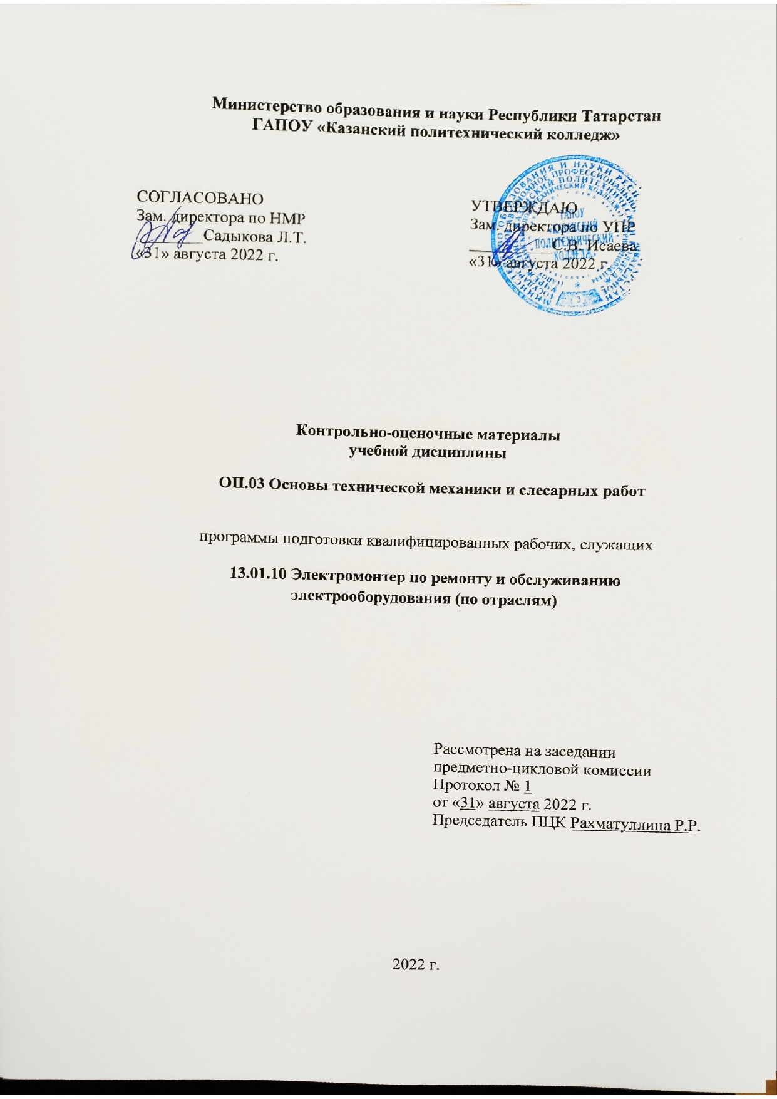
Содержание
СТР
1.Общие положения
2. Показатели оценки результатов освоения дисциплины, формы и методы контроля и оценки
3. Контрольно-оценочные материалы.
3.1. Текущий контроль.
3.1.1. Банк тестовых заданий по темам дисциплины
3.1.2. Перечень лабораторно-практических работ по темам дисциплины
3.1.3. Перечень вопросов для устного опроса текущего контроля по темам дисциплины
3.2. Промежуточная аттестация
3.2.1. Контрольно-оценочные материалы по итоговой оценке дисциплины
1.Общие положения
КОМы разработаны на основе:
- ФГОС СПО по профессии 13.01.10 Электромонтер по ремонту и обслуживанию электрооборудования (по отраслям)
-основной профессиональной образовательной программы по ППКРС 13.01.10 Электромонтер по ремонту и обслуживанию электрооборудования (по отраслям), 2022;
- рабочей программы воспитания по программе подготовки квалифицированных рабочих, служащих по профессии 13.01.10 Электромонтер по ремонту и обслуживанию электрооборудования (по отраслям), 2022
-рабочей программы учебной дисциплины ОП.03 Основы технической механики и слесарных работ
Контрольно-оценочные материалы предназначены для контроля и оценки образовательных достижений обучающихся, освоивших программу учебной дисциплины ОП.03 Основы технической механики и слесарных работ
КОМы включают контрольные материалы для проведения текущего контроля и промежуточной аттестации в форме дифференцированного зачета
2. Показатели оценки результатов освоения дисциплины, формы и методы контроля и оценки
Результаты обучения  (освоенные умения, усвоенные знания) | Формы и методы контроля и оценки результатов обучения
Умения:
У1 выполнять основные слесарные работы при техническом обслуживании и ремонте оборудования;  У2 пользоваться инструментами и контрольно-измерительными приборами при выполнении слесарных работ, техническом обслуживании и ремонте оборудования;  У3 собирать конструкции из деталей по чертежам и схемам;  У4 читать кинематические схемы; | Текущий контроль знаний  устный (фронтальный) опрос,  проверочная работа, выполнение практических работ, проверка самостоятельных работ  Итоговый контроль:  Дифференцированный зачет
Знания:
З1 виды износа и деформации деталей и узлов;  З2 виды слесарных работ и технологию их выполнения при техническом обслуживании и ремонте оборудования;  З3 виды смазочных материалов, требования к свойствам масел, применяемых для смазки узлов и деталей, правила хранения смазочных материалов;  З4 кинематику механизмов, соединения деталей машин, механические передачи, виды и устройство передач;  З5 назначение и классификацию подшипников;  З6 основные типы смазочных устройств;  З7 принципы организации слесарных работ;  З8 трение, его виды, роль трения в технике;  З9 устройство и назначение инструментов и контрольно-измерительных приборов, используемых при выполнении слесарных работ, техническом обслуживании и ремонте оборудования;  З10 виды механизмов, их кинематические и динамические характеристики. | Текущий контроль знаний  устный (фронтальный) опрос,  проверочная работа, выполнение практических работ, проверка самостоятельных работ  Итоговый контроль:  Дифференцированный зачет
Общие и профессиональные компетенции
ОК 1. Понимать сущность и социальную значимость своей будущей профессии, проявлять к ней устойчивый интерес. | Наблюдение и оценка на занятиях при выполнении практических работ. Выполнение самостоятельных работ.
ОК 2. Организовывать собственную деятельность, исходя из цели и способов ее достижения, определенных руководителем. | Наблюдение и оценка на занятиях при выполнении практических работ. Выполнение самостоятельных работ.
ОК 3. Анализировать рабочую ситуацию,  осуществлять текущий и итоговый контроль, оценку и коррекцию собственной деятельности, нести ответственность за результаты своей работы. | Наблюдение и оценка на занятиях при выполнении практических работ. Выполнение самостоятельных работ.
ОК 4. Осуществлять поиск информации, необходимой для эффективного выполнения профессиональных задач | Наблюдение и оценка на занятиях при выполнении практических работ. Выполнение самостоятельных работ.
ОК 5. Использовать информационно-коммуникационные технологии в профессиональной деятельности. | Наблюдение и оценка на занятиях при выполнении практических работ. Выполнение самостоятельных работ.
ОК 6. Работать в команде, эффективно общаться с коллегами, руководством, клиентами. | Наблюдение и оценка на занятиях при выполнении практических работ. Выполнение самостоятельных работ.
ОК 7. Исполнять воинскую обязанность, в том числе с применением полученных профессиональных знаний (для юношей). | Наблюдение и оценка на занятиях при выполнении практических работ. Выполнение самостоятельных работ.
ПК 1.1. Выполнять слесарную обработку, пригонку и пайку деталей и узлов различной сложности в процессе сборки | Оценка результатов деятельности обучающегося при выполнении и защите результатов практических занятий
ПК 1.2. Изготовлять приспособления для сборки и ремонта | Оценка результатов деятельности обучающегося при выполнении и защите результатов практических занятий
ПК 1.3. Выявлять и устранять дефекты во время эксплуатации оборудования и при проверке его в процессе ремонта | Оценка результатов деятельности обучающегося при выполнении и защите результатов практических занятий
ПК 1.4. Составлять дефектные ведомости на ремонт электрооборудования | Оценка результатов деятельности обучающегося при выполнении и защите результатов практических занятий
ПК 2.1. Принимать в эксплуатацию отремонтированное электрооборудование и включать его в работу | Оценка результатов деятельности обучающегося при выполнении и защите результатов практических занятий
ПК 2.2. Производить испытания и пробный пуск машин под наблюдением инженерно-технического персонала | Оценка результатов деятельности обучающегося при выполнении и защите результатов практических занятий
ПК 2.3. Настраивать и регулировать контрольно-измерительные приборы и инструменты | Оценка результатов деятельности обучающегося при выполнении и защите результатов практических занятий
ПК 3.1. Проводить плановые и внеочередные осмотры электрооборудования | Оценка результатов деятельности обучающегося при выполнении и защите результатов практических занятий
ПК 3.2. Производить техническое обслуживание электрооборудования согласно технологическим картам | Оценка результатов деятельности обучающегося при выполнении и защите результатов практических занятий
ПК 3.3. Выполнять замену электрооборудования, не подлежащего ремонту, в случае обнаружения его неисправностей | Оценка результатов деятельности обучающегося при выполнении и защите результатов практических занятий
Личностные результаты
ЛР8. Готовый соответствовать ожиданиям работодателей: проектно мыслящий, эффективно взаимодействующий с членами команды и сотрудничающий с другими людьми, осознанно выполняющий профессиональные требования, ответственный, пунктуальный, дисциплинированный, трудолюбивый, критически мыслящий, нацеленный на достижение поставленных целей; демонстрирующий профессиональную жизнестойкость | Участие в исследовательской и проектной работ;  Участие в мероприятиях профессиональной направленности  Оценка за сообщения, рефераты при выполнении самостоятельной  работы;
ЛР16. Способный искать и находить необходимую информацию используя разнообразные технологии ее поиска, для решения возникающих в процессе производственной деятельности проблем в машиностроительной отрасли. Уметь грамотно использовать профессиональную документацию; | Участие в исследовательской и проектной работ;  Участие во мероприятиях профессиональной направленности  Оценка за сообщения, рефераты при выполнении самостоятельной  работы;
Форма контроля | Дифференцированный зачет
3. Контрольно-оценочные материалы
3.1. Текущий контроль
3.1.1. Банк тестовых заданий по темам дисциплины
1 вариант
Определите вид изделия. Подшипник – это:
а) деталь
б) сборочная единица
в) механизм
Процесс постепенного уменьшения размеров деталей в результате трения - это:
а) старение
б) износ
в) деформация
Укажите назначение механической передачи:
а) для передачи движения от двигателя к рабочей машине
б) для изменения скорости вращения
в) для изменения вращающего момента
г) для всего вышеперечисленного
Какая резьба нарезается на болтах, винтах, шпильках, гайках?
а) треугольная
б) прямоугольная
в) трапецеидальная
г) круглая
Какие крепежные изделия вы будете использовать для соединения деталей не очень большой толщины?
а) болт
б) винт
в) шпилька
г) гайка
Укажите неразъемное соединение деталей машин:
а) клиновое
б) сварное
в) шлицевое
Какие смазочные материалы хорошо амортизируют ударные нагрузки?
а) жидкие
б) пластичные
в) твердые
Соотнесите назначение деталей:
- Штифт | а) для силового замыкания механизмов
- Станина | б) для соединения деталей
- Пружина | в) для крепления узлов машины

Точность обработки драчевыми напильниками с насечками № 0 и 1 составляет:
а) 0,1—0,2 мм
б) 0,02—0,05 мм
в) 0,01—0,03 мм
Укажите режущий инструмент для рубки:
а) молоток
б) топор
в) зубило
Прямые лини (риски) на заготовке наносят чертилкой, которая должна быть наклонена:
а) в сторону от линейки и против перемещения чертилки
б) в сторону от линейки и по направлению перемещения чертилки
в) в сторону линейки и по направлению перемещения чертилки
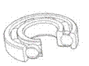
Укажите вид подшипника. Шариковый подшипник – это подшипник …
Укажите название передачи представленной на рисунке;
зарисуйте условное обозначение передачи, обозначьте цифрами ее основные элементы и назовите их;
дайте характеристику передачи (по взаимному расположению валов, по принципу осуществлению, по способу контакта);
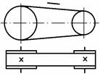
приведите примеры ее применения.
Для какой цели применяется кривошипно-кулисный механизм?
Как называются соединения деталей машин, которые позволяют производить многократную сборку и разборку сборочной единицы без повреждения деталей?
Как называется операция, при которой устраняют неровности, вмятины, кривизну, коробление, волнистость и другие дефекты материалов, заготовок и деталей?
Укажите названия слесарных операций, выполняемых при следующих видах работ по монтажу и ремонту электрооборудования, и применяемый слесарный инструмент:
а) зачистка контактов рубильника - …
б) удаление наплывов от сварки на баке силового трансформатора-…
в) подготовка однопроволочной алюминиевой жилы для присоединения к контактному выводу - …
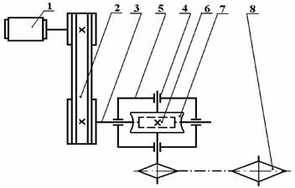
Вставите пропущенные слова.
Движение исполнительного механизма осуществляется от 1 через 2 (какие механические передачи?). Частота вращения вала приводимого механизма по сравнению с частотой вращения вала двигателя 3 (как изменяется?). Данный привод имеет 4 (сколько?) ступеней изменения скорости. Вал приводимого механизма может иметь 5 и 6 (сколько разных чисел оборотов и направлений вращения?)
2 вариант
Определите вид изделия. Пружина– это:
а) деталь
б) сборочная единица
в) механизм
Способность детали сопротивляться истиранию по поверхности силового контакта с другими деталями:
а) прочность
б) жесткость
в) износостойкость
Укажите назначение редуктора:
а) для передачи движения от двигателя к рабочей машине
б) для преобразования одного вида движения в другой
в) для уменьшения частоты вращения и увеличения вращающего момента
г) для увеличения частоты вращения и уменьшения вращающего момента
Какая резьба применяется на цоколях электрических ламп, в патронах?
а) треугольная
б) прямоугольная
в) трапецеидальная
г) круглая
Какие крепежные изделия вы будете использовать для соединения деталей, одна из которых имеет большую толщину, при необходимости их частой разборки и сборки?
а) болт
б) винт
в) шпилька
г) гайка
Укажите разъемное соединение деталей машин:
а) клиновое
б) сварное
в) клеевое
Какие смазочные материалы имеют низкий коэффициент внутреннего трения?
а) жидкие
б) пластичные
в) твердые
Соотнесите назначение деталей (сборочных единиц):
1. Подшипник | а) для закрепления на валу вращающихся деталей
2. Муфта | б) опоры валов и осей
3. Шпонка | в) для соединения валов и передачи вращательного момента

Точность обработки личными напильниками с насечками № 2 и 3составляет:
а) 0,1—0,2 мм
б) 0,02—0,05 мм
в) 0,01—0,03 мм
Укажите инструмент для нарезания внутренней резьбы:
а) метчик
б) плашка
в) вороток
При разрубании металла зубило необходимо установить:
а) под углом 30-35⁰ к обрабатываемой поверхности
б) наклонно
в) вертикально
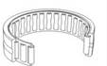
Укажите вид подшипника. Игольчатый подшипник – это подшипник …
Укажите название передачи представленной на рисунке;
зарисуйте условное обозначение передачи, обозначьте цифрами ее основные элементы и назовите их;
дайте характеристику передачи (по взаимному расположению валов, по принципу осуществлению, по способу контакта);
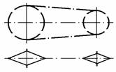
приведите примеры ее применения.
Для какой цели применяется зубчато-реечный механизм?
К какому виду соединения деталей машин относятся заклепочные соединения?
Как называется операция, при которой с поверхности детали снимают тонкий слой металла для получения требуемой формы, размеров и шероховатости поверхности, для пригонки деталей при сборке?
Укажите названия слесарных операций, выполняемых при следующих видах работ по монтажу и ремонту электрооборудования, и применяемый слесарный инструмент:
а) устранение искривления ножей рубильника - …
б) выполнение отверстий в шинах для их болтового контактного соединения-…
в) оформление конца однопроволочной алюминиевой жилы в кольцо - …
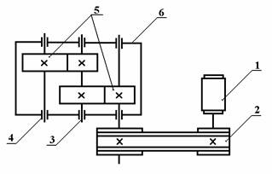
Вставите пропущенные слова.
Движение исполнительного механизма осуществляется от 1 через 2 (какие механические передачи?). Частота вращения вала приводимого механизма по сравнению с частотой вращения вала двигателя 3 (как изменяется?). Данный привод имеет 4 (сколько?) ступеней изменения скорости. Вал приводимого механизма может иметь 5 и 6 (сколько разных чисел оборотов и направлений вращения?)
3 вариант
Определите вид изделия. Слесарные тисы – это:
а) деталь
б) сборочная единица
в) механизм
Способность детали сопротивляться разрушению под действием внешних нагрузок:
а) прочность
б) жесткость
в) износостойкость
Механическая передача - это:
а) механизм, служащий для передачи движения от двигателя к исполнительному механизму с изменением скорости
б) механизм, служащий для передачи движения от двигателя к исполнительному механизму с изменением с вращающего момента
в) механизм, служащий для передачи движения от двигателя к исполнительному механизму с изменением скорости и вращающего момента
г) механизм, служащий для преобразования одного вида движения в другое
Как называется треугольная резьба с углом при вершине 60⁰?
а) метрическая
б) трубная
в) упорная
г) ходовая
Какие крепежные изделия вы будете использовать для соединения деталей, одна из которых имеет большую толщину?
а) болт
б) винт
в) шайба
г) гайка
Укажите неразъемное соединение деталей машин:
а) клиновое
б) штифтовое
в) клеевое
Какие смазочные материалы могут работать при низких (от -70 до -200°С) или высоких (от +300 до +1000°С) температурах?
а) жидкие
б) пластичные
в) твердые
Соотнесите назначение деталей:
1. Вал | а) для поддержания вращающихся частей, не передает вращающий момент
2. Ось | б) для закрепления вращающихся деталей
3. Шпонка | в) для передачи вращающегося момента и поддержания вращающихся деталей

Точность обработки бархатными напильниками с насечками № 4 и 5 составляет:
а) 0,1—0,2 мм
б) 0,02—0,05 мм
в) 0,01—0,03 мм
Укажите мерительный инструмент для разметки:
а) разметочный циркуль
б) штангенциркуль
в) чертилка
Как следует вращать вороток с метчиком при нарезании внутренней резьбы?
а) плавно по часовой стрелке
б) один оборот по часовой стрелке, затем один оборот против часовой стрелке
в) один-два оборота по часовой стрелке, пол-оборота против часовой стрелке
Укажите недостающую часть подшипника качения. Подшипник качения состоит из: 1- наружное кольцо, 2- внутренне кольцо, 3- сепаратор, 4 - …
Укажите название передачи представленной на рисунке;
зарисуйте условное обозначение передачи, обозначьте цифрами ее основные элементы и назовите их;
дайте характеристику передачи (по взаимному расположению валов, по принципу осуществлению, по способу контакта);
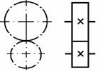
приведите примеры ее применения.
Для какой цели применяется механизм винт - гайка?
К какому виду соединения деталей машин относятся шпоночные и шлицевые соединения?
Как называется операция, связанная с разделением материалов на части?
Укажите названия слесарных операций, выполняемых при следующих видах работ по монтажу и ремонту электрооборудования, и применяемый слесарный инструмент:
а) отгибание лобовой части обмотки статора двигателя на 15-18⁰ в сторону внешнего диаметра статора - …
б) удаление поврежденного участка сварного шва бака силового трансформатора -…
в) подготовка шин к сверлению отверстий для выполнения контактного ботового соединения - …
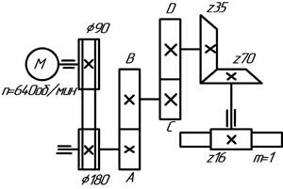
Вставите пропущенные слова.
Движение исполнительного механизма осуществляется от 1 через 2 (какие механические передачи?). Частота вращения вала приводимого механизма по сравнению с частотой вращения вала двигателя 3 (как изменяется?). Данный привод имеет 4 (сколько?) ступеней изменения скорости. Вал приводимого механизма может иметь 5 и 6 (сколько разных чисел оборотов и направлений вращения?)
4 вариант
Определите вид изделия. Шестерня – это:
а) деталь
б) сборочная единица
в) механизм
Способность детали сопротивляться изменению формы под действием нагрузок:
а) прочность
б) жесткость
в) износостойкость
Редуктор – это самостоятельная сборочная единица, служащая:
а) для передачи движения от двигателя к рабочей машине
б) для уменьшения частоты вращения и увеличения вращающего момента
в) для увеличения частоты вращения и уменьшения вращающего момента
г) для преобразования одного вида движения в другой
Какая резьба нарезается на болтах, винтах, шпильках, гайках?
а) метрическая
б) трубная
в) упорная
г) ходовая
Какие крепежные изделия вы будете использовать для соединения деталей, одна из которых имеет большую толщину и невысокую прочность?
а) болт
б) винт
в) шпилька
г) гайка
Укажите разъемное соединение деталей машин:
а) заклепочное
б) шпоночное
в) клеевое
Какие смазочные материалы хорошо заполняют зазоры в узлах трения и предотвращает загрязнений трущихся поверхностей?
а) жидкие
б) пластичные
в) твердые
Соотнесите назначение деталей (сборочных единиц):
1. Муфта | а) передача вращения от вала к ступице детали и наоборот
2. Подшипник | б) передача вращающего момента без изменения его величины и направления.
3. Шпонка | в) поддержание валов, осей

Цветные металлы обрабатывают напильниками:
а) бархатными
б) личными
в) драчевыми
Укажите инструмент для нарезания внешней резьбы:
а) метчик
б) плашка
в) вороток
При правке листового металла удары молотком наносят:
а) от края заготовки к середине
б) от середины заготовки к краям
в) в произвольных направлениях
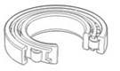
Укажите вид подшипника. Роликовый подшипник – это подшипник.
Укажите название передачи представленной на рисунке;
зарисуйте условное обозначение передачи, обозначьте цифрами ее основные элементы и назовите их;
дайте характеристику передачи (по взаимному расположению валов, по принципу осуществлению, по способу контакта);
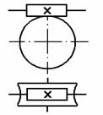
приведите примеры ее применения.
Для какой цели применяется кривошипно-шатунный механизм?
Как называются соединения деталей машин, которые могут быть разобраны лишь путем разрушения или недопустимых остаточных деформаций одного из элементов конструкции?
Как называется операция, применяемая для придания заготовкам определенной формы при изготовлении деталей?
Укажите названия слесарных операций, выполняемых при следующих видах работ по монтажу и ремонту электрооборудования, и применяемый слесарный инструмент:
а) обработка контактной поверхности медных шин для удаления окиси - …
б) удаление обмотки статора при капитальном ремонте двигателя -…
в) пропиливание на поверхности зубца пакета стали электродвигателя узкой наклонной канавки (1,5х1,5х15 мм) - …
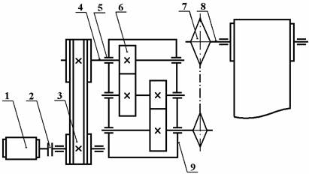
Вставите пропущенные слова.
Движение исполнительного механизма осуществляется от 1 через 2 (какие механические передачи?). Частота вращения вала приводимого механизма по сравнению с частотой вращения вала двигателя 3 (как изменяется?). Данный привод имеет 4 (сколько?) ступеней изменения скорости. Вал приводимого механизма может иметь 5 и 6 (сколько разных чисел оборотов и направлений вращения?)
Эталон ответов:
№ п/п | 1 вариант | 2 вариант | 3 вариант | 4 вариант | Кол-во баллов
 | б | а | в | а | 1
 | б | в | а | б | 1
 | г | в | в | б | 1
 | а | г | а | а | 1
 | а, г | в, г | б, в | в, г | 2
 | б | а | в | а | 1
 | б | а | в | а | 1
 | 1б, 2в, 3а | 1б, 2в, 3а | 1в, 2а, 3б | 1б, 2в, 3а | 3
 | а | б | в | в | 1
 | в | а | б | б | 1
 | б | в | в | б | 1
 | качения | качения | тела качения | качения | 1
 | ременная | цепная | зубчатая цилиндрическая | червячная | 1
 | ведущий шкив  ведомый шкив  ремень | ведущая звездочка  ведомая звездочка  цепь | ведущая шестерня  ведомая шестерня | червяк  зубчатое колесо | 2
 | между параллельными валами;  передача трением;  с гибкой связью | между параллельными валами;  передача зацеплением;  с гибкой связью | между параллельными валами;  передача зацеплением;  с непосредственным касанием | между скрещивающимися валами;  передача зацеплением;  с непосредственным касанием | 3
 | станок | конвейер | коробка скоростей | редуктор | 1
 | для преобразования вращательного движения в поступательное и наоборот |  |  |  | 2
 | разъемное | неразъемное | разъемное | неразъемное | 1
 | правка | опиливание | резка | гибка | 1
 | а)опиливание, напильник  б) рубка, зубило  в) гибка, круглогубцы | а)правка, молоток  б) сверление, сверло  в) гибка, круглогубцы | а)гибка, молоток  б) рубка, зубило  в) разметка, кернер | а)опиливание, напильник  б) рубка, зубило  в) резка, ножовка | 6
 | 1-двигателя | 1-двигателя | 1-двигателя | 1-двигателя | 1
 | 2-ременную, червячную и цепную передачи | 2-ременную и две зубчатые цилиндрические передачи | 2-ременную, зубчатые цилиндрическую и коническую, червячную передачи | 2-ременную, зубчатую цилиндрическую и цепную передачи | 2
 | 3-уменьшается | 3-уменьшается | 3-уменьшается | 3-уменьшается | 1
 | 4-3 | 4-3 | 4-5 | 4-4 | 1
 | 5-1 | 5-1 | 5-1 | 5-1 | 1
 | 6-1 | 6-1 | 6-1 | 6-1 | 1
Критерии оценивания тестов
Процент результативности (правильных ответов) | Оценка уровня подготовки
Процент результативности (правильных ответов) | балл (отметка)
90 ÷ 100 | 5 | отлично
89 ÷ 80 | 4 | хорошо
79 ÷ 70 | 3 | удовлетворительно
менее 70 | 2 | неудовлетворительно

3.1.2. Перечень лабораторно-практических работ по темам дисциплины
- Составление технологической карты: Организация слесарных работ, Рабочее место слесаря общие сведения о безопасности труда при выполнении слесарных работ. Тестирование
- Практические замеры деталей контрольно-измерительными инструмента. Заполнение таблиц и расчеты
- Составление технологических карт по слесарной обработке металлов:
- Выполнение операций плоскостной разметки
- Рубка и резка металла.
- Правка и гибка металла.
- Опиливание металла
- Сверление металла
- Нарезание резьбы.
- Лужение. Пайка жил проводов.
- Решение практических заданий. Тестирование.
- Тестирование, составление технологической карты и расчеты по сборке узлов механизма
Критерии оценки практических работ.
-оценка «отлично»: правильно выполнены все задания практической части работы, правильно даны ответы на все контрольные вопросы, своевременно предоставлен отчет о выполнении работы.
-оценка «хорошо»: правильно выполнены все задания практической части работы, правильно даны ответы на все контрольные вопросы, несвоевременно предоставлен отчет о выполнении работы, либо в случае своевременного предоставления отчета, но наличием несущественных ошибок в выполнении практических заданий и/или ответах на контрольные вопросы не противоречащим основным понятиям дисциплины.
-оценка «удовлетворительно»: выполнены все задания практической части работы, даны ответы на все контрольные вопросы, имеются несущественные ошибки в выполнении 10 практических заданий и/или ответах на контрольные вопросы не противоречащим основным понятиям дисциплины, несвоевременно предоставлен отчет о выполнении работы, либо в случае своевременного предоставления отчета, но наличии грубых ошибок в выполнении практических заданий и/или ответах на контрольные вопросы противоречащих или искажающим основные понятия дисциплины.
-оценка «неудовлетворительно»: выполнены все задания практической части практической работы, даны ответы на все контрольные вопросы, имеются грубые ошибки в выполнении практических заданий и/или ответах на контрольные вопросы противоречащих или искажающим основные понятия дисциплины, отчет о выполнении работы не предоставлен, либо в случае своевременного предоставления отчета, но отсутствием более 50% выполненных практических заданий и/или ответов на контрольные вопросы.

3.2. Промежуточная аттестация
3.2.1. Контрольно-оценочные материалы по итоговой оценке дисциплины
Билеты дифференцированного зачета
ОП.03 Основы технической механики и слесарных работ
СОГЛАСОВАНО  Заместитель  директора по НМР  ______________________________  « ___» ___________20____ г. |  | УТВЕРЖДАЮ  Заместитель директора по УПР  ГАПОУ «Казанский политехнический колледж»  __________________________  «___»____________ 2021 г.

БИЛЕТ № 1
- Виды ремонта, износа деталей и узлов
- Назначении слесарной операции разметка, изложите технологическую последовательность ее выполнения
Преподаватель И.А. Кашаева

БИЛЕТ № 2
- Слесарные, электромонтажные инструменты
- Назначении слесарной операции рубка, изложите технологическую последовательность ее выполнения
Преподаватель И.А. Кашаева

БИЛЕТ № 3
- Виды электромонтажных работ
- Назначении слесарной операции правка, изложите технологическую последовательность ее выполнения
Преподаватель И.А. Кашаева

БИЛЕТ № 4
- Общие сведения типов пайки
- Назначении слесарной операции гибка, изложите технологическую последовательность ее выполнения
Преподаватель И.А. Кашаева

БИЛЕТ № 5
- Технология термической пайки
- Назначении слесарной операции резка, изложите технологическую последовательность ее выполнения
Преподаватель И.А. Кашаева

БИЛЕТ № 6
- Положение ЕСКД и ЕСТД. Стандарты и технические условия
- Назначении слесарной операции сверление, изложите технологическую последовательность ее выполнения
Преподаватель И.А. Кашаева

БИЛЕТ № 7
- Основные понятия технической механики
- Назначении слесарной операции зенкерование, изложите технологическую последовательность ее выполнения
Преподаватель И.А. Кашаева

БИЛЕТ № 8
- Деформация деталей и узлов
- Назначении слесарной операции развертывание, изложите технологическую последовательность ее выполнения
Преподаватель И.А. Кашаева

БИЛЕТ № 9
- Кинематика механизмов
- Назначении слесарной операции разметка, изложите технологическую последовательность ее выполнения
Преподаватель И.А. Кашаева

БИЛЕТ № 10
- Детали и их соединения
- Назначении слесарной операции нарезание внутренней резьбы, изложите технологическую последовательность ее выполнения
Преподаватель И.А. Кашаева

БИЛЕТ № 11
- Основные виды механических передач
- Назначении слесарной операции нарезание наружной резьбы, изложите технологическую последовательность ее выполнения
Преподаватель И.А. Кашаева

БИЛЕТ № 12
- Смазочные материалы
- Назначении слесарной операции сверление, изложите технологическую последовательность ее выполнения
Преподаватель И.А. Кашаева

БИЛЕТ № 13
- Износ деталей и узлов
- Окончательные методы слесарной обработки изложите технологическую последовательность ее выполнения
Преподаватель И.А. Кашаева

БИЛЕТ № 14
- Механизмы преобразования движения и передачи вращательного движения
- Назначении слесарной операции гибка, изложите технологическую последовательность ее выполнения
Преподаватель И.А. Кашаева

БИЛЕТ № 15
- Типовые детали машин и способы их соединения
- Назначении слесарной операции опиливание металла, изложите технологическую последовательность ее выполнения
Преподаватель И.А. Кашаева

БИЛЕТ № 16
- Системы сил. Назначение и применение
- Чему равна равнодействующая трёх приложенных к телу сил, если F1=F2=F3=10кН? Куда она направлена?
Преподаватель И.А. Кашаева

БИЛЕТ № 17
- Закон Гука при деформации растяжения (сжатия)?
- Две силы F1=30Н и F2=40Н приложены к телу под углом 90⁰ друг другу. Чему равна их равнодействующая?
Преподаватель И.А. Кашаева

БИЛЕТ № 18
- Технологический процесс: рубка металла
- Рассчитайте коэффициент запаса прочности для стальной тяги, площадь поперечного сечения которой 3,08 см², находящийся под действием силы 40 кН. Допустимое напряжение 160 Мпа
Преподаватель И.А. Кашаева

БИЛЕТ № 19
- Технологический процесс: резка металла
- Совокупность допусков, соответствующих одинаковой степени прочности для всех номинальных размеров.
Преподаватель И.А. Кашаева

БИЛЕТ № 20
- Технологический процесс: сверление металла
- Допуск расположения, числовое значение которого зависит от действительного размера нормируемого элемента.
Преподаватель И.А. Кашаева
Критерии оценки устного ответа студента на дифзачете
Оценка «5» - «отлично» ставится за развернутый, полный, безошибочный устный ответ, в котором выдерживается план, содержащий введение, сообщение основного материала, заключение, характеризующий личную, обоснованную позицию студента по спорным вопросам, изложенный литературным языком без существенных стилистических нарушений. Практический ответ ставится за работу, выполненную без ошибок (или с незначительными ошибками, которые исправляются самостоятельно), аккуратно и тщательно
Оценка «4» - «хорошо» ставится за развернутый, полный, с незначительными ошибками или одной существенной ошибкой устный ответ, в котором выдерживается план сообщения основного материала, изложенный литературным языком с незначительными стилистическими нарушениями. Практический ответ ставится за работу, выполненную работу на 80 %
Оценка «3» - «удовлетворительно» ставится за устный развернутый ответ, содержащий сообщение основного материала при двух-трех существенных фактических ошибках, язык ответа должен быть грамотным. Практический ответ ставится за работу, выполненную работу на 70-60 %
Оценка «2» - «неудовлетворительно» ставится, если студент во время устного ответа не вышел на уровень требований, предъявляемых к «троечному» ответу, не смог ответить по заданию преподавателя даже с помощью наводящих вопросов или иных средств помощи, предложенных преподавателем. Практический ответ ставится за работу, выполненную работу меньше на 50 %

